EUROSTOXX 50
Week
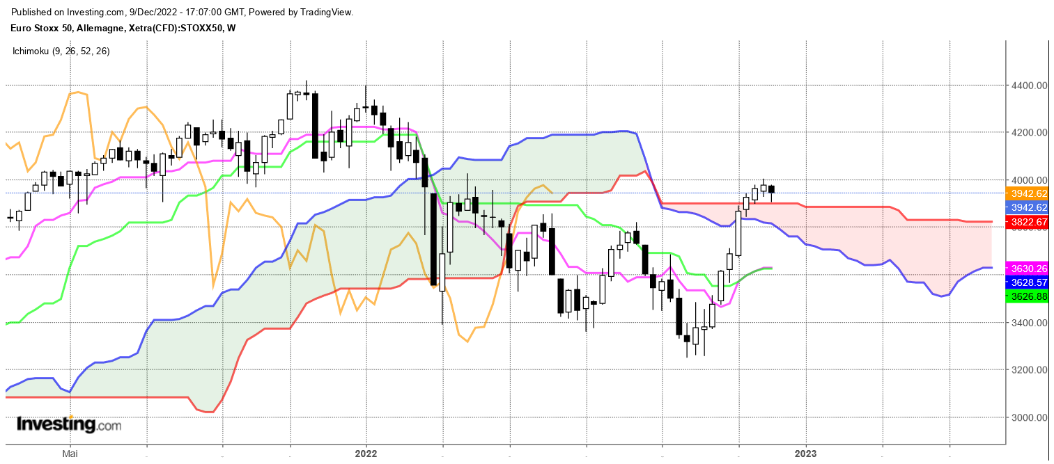
Enfin une petite chandelle d’alerte baissière après 2 mois de hausse ininterrompue et un marché fortement sur acheté.
La dernière chandelle a pris la forme d’un pendu mais sa petite taille limitera son influence négative sur les prix. Il est aussi intéressant d’observer que la baisse s’est limitée au plat de SSB de 3901.
Nous avons une petite chandelle d’alerte qui s’explique par une hausse trop étendue des prix. Cette bougie était attendue même si elle n’est pas trop marquante. Ce n’est pas elle qui fera douter les acheteurs. Il en faudra plus pour renverser le rapport de force.
Le marché reste toujours surtendu comme le montre l’écart relativement élevé entre les cours et la TS-KS. De par leur composition, sous le haut de 4004, la TS progressera alors que la KS restera plate sur 3626.
Dans ce contexte, une poursuite de la hausse et une invalidation de la chandelle d’alerte passera par un maintien des prix au-dessus du support de 3901.
En cassure de 3901, le nuage servira de support. Il sera compris cette semaine entre 3901 (SSB) et 3789 (SSA).

CONCLUSION : Haussier au-dessus de 3901. Sinon baisse limitée à 3789 en cassure du support de 3901.

ATTAL JEAN-LUC

TS (mauve) = plus haut + plus bas sur les 9 dernières périodes
2

KS (vert) = plus haut + plus bas sur les 26 dernières périodes
2
LS (orange) = clôture décalée de 26 périodes en arrière

SSA (bordure du nuage) = TS + KS projetée 26 périodes en avant
2

SSB (bordure opposée du nuage) = plus haut + plus bas sur les 52 dernières
2

périodes, projetées 26 périodes en avant

Unités de temps :

W: weekly

D: daily

H4: base 4 heures

H1 : base horaire

30M : base 30 minutes

